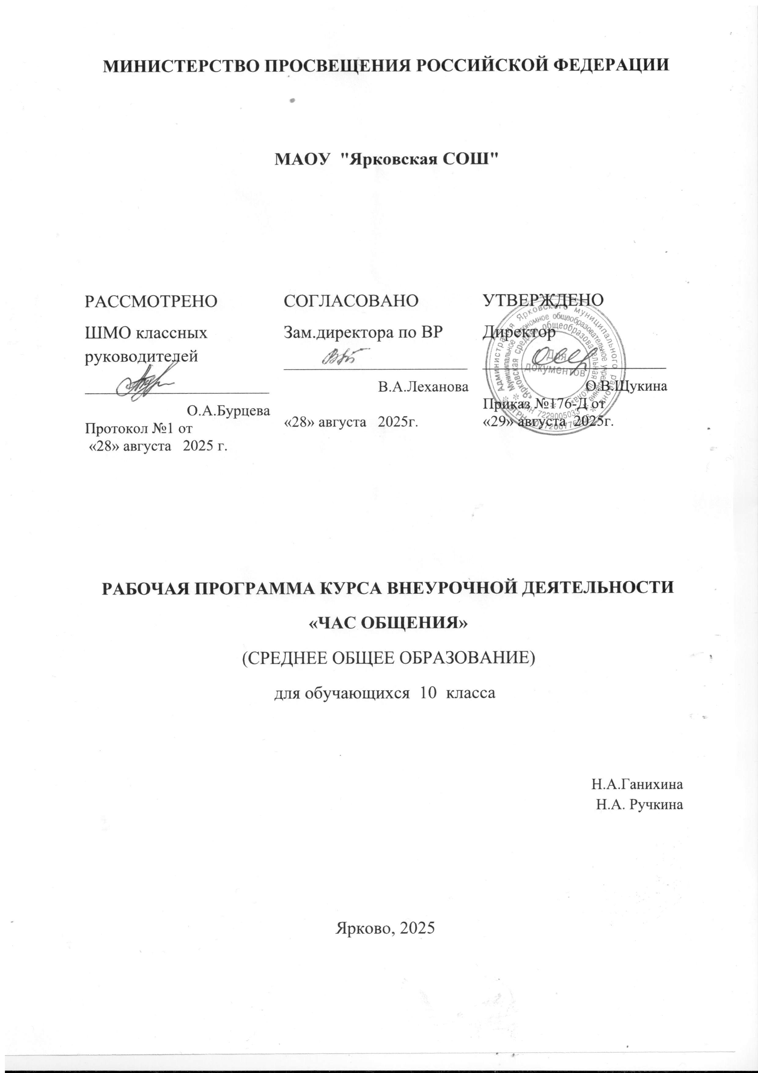

Пояснительная записка

Программа «Час общения» реализуется через внеурочную деятельность. Она соответствует социальному направлению развития личности обучающихся.
Воспитание детей – целенаправленная деятельность, призванная сформировать у обучающихся систему качеств личности, взглядов и убеждений. Воспитывать – значит организовывать деятельность детей. Человек развивается, формирует свои навыки, модели поведения, ценности в процессе совместной деятельности с людьми и в ходе общения с ними. Поэтому классный руководитель для достижения воспитательных целей должен уметь организовать разнообразную деятельность детей.
Воспитание в коллективе и через коллектив – это адаптация ребенка к внешним требованиям, к внешней регуляции своего поведения, например к правилам социума, и под контролем социума. Однако в поведении обучающегося многое зависит от его сознательной саморегуляции, мотивов, самосознания, формируемых и развиваемых самим учащимся в процессе воспитания.
Классный час – одна из наиболее распространенных форм организации фронтальной воспитательной работы. Он способствует формированию у учащихся системы отношений к окружающему миру.
Главными задачами обучения в школе являются развитие у обучающихся чувства ответственности за свое поведение, бережного отношения к своему здоровью и здоровью окружающих, стимулирование у ребенка самостоятельности в принятии решений и выработка умений и навыков безопасного поведения в реальной жизни.
Программа разработана в соответствии с требованиями Федерального государственного образовательного стандарта основного общего образования (приказ Министерства образования и науки РФ от 17.12.2010 г. № 1897 «Об утверждении федерального государственного образовательного стандарта основного общего образования» (с учѐтом изменений, внесѐнных приказом Минобрнауки России от 31 декабря 2015 г. № 1577; зарегистрирован в Минюсте России 2 февраля 2016 г., регистрационный № 40937).
Актуальность программы: В образовательных стандартах нового поколения в качестве одной из приоритетных областей развития личности школьника обозначены коммуникативные способности. Эти способности обеспечивают полноценное развитие личности, ее самореализацию и социализацию: на 1 план выдвигается способность личности самостоятельно находить решения социально и профессионально значимых проблем, вступать в коммуникации познавательного, нравственного, профессионального характера. В современном мире обществу требуются социально-адаптивные, высокообразованные, инициативные, предприимчивые
Программа классных часов создает условия для развития коммуникативных навыков обучающихся, повышения уровня психологической компетентности в коммуникативной сфере, обеспечения личностного развития обучающихся.

Цель программы: Создать условия для формирования и развития обучающихся как личности с теми качествами, которые необходимы им для жизни в обществе.

Задачи программы:
- Обобщение моральных норм и правил поведения в обществе - Формирование объективной, адекватной самооценки.
- Содействие выполнению правил здорового и безопасного образа жизни.
-Гармонизация отношений в коллективе класса, формирование общественного мнения.
-Развитие навыков конструктивного общения.
-Развитие уровня рефлексивности.
- Поощрение инициативы и творческой деятельности.

Объем и срок освоения: программа «Классный час» рассчитана на 34 часа . Режим занятий – 1 час в неделю . Продолжительность учебного часа – 45 минут.

Ожидаемый результат
Личностные результаты:
- развитие навыков работы в сотрудничестве;
- развитие учебно-познавательного интереса;
- развитие положительной мотивации к внеклассной деятельности;
- формирование целостного мировоззрения, соответствующего современному уровню развития науки и общественной практике, учитывающего социальное, культурное, языковое, духовное многообразие современного мира;
- формирование готовности и способности вести диалог с другими людьми и достигать в нѐм взаимопонимания;
- освоение социальных норм, правил поведения, ролей и форм социальной жизни в группах и сообществах, включая взрослые и социальные сообщества;
- формирование нравственных чувств и нравственного поведения, осознанного и ответственного отношения к собственным поступкам. Метапредметные результаты:
- научить планировать свои действия в соответствии с поставленной задачей;
- учитывать разные мнения, интересы и обосновывать свою позицию
- умение организовывать учебное сотрудничество и совместную деятельность с учителем и сверстниками;
- формирование и развитие компетентности в области использования информационно-коммуникационных технологий;
Формы работы: беседы, дискуссии, викторины, конкурсы, анкетирование, тестовые задания, деловая игра, игра по стациям, ролевая игра, выставки, презентации, защита проектов, экскурсии, тренинги, учебные упражнения, конкурс рисунков, эссе, плакатов, просмотр и обсуждение фильмов, анализ ситуаций, тренинг.

Методы работы:
Словесные методы: беседа, пояснение, обсуждение, дискуссия, анализ текстов, фотографий, ситуаций, мозговой штурм.
Наглядные методы: показ иллюстративного материала (таблиц, карт, иллюстраций, зарисовок на доске), демонстрация видеоматериалов.
Практические методы: выполнение творческих заданий, тестовые задания, практическая работа с текстовым и иллюстративным материалом, анализ учебного текста, изображения, составление и заполнение таблиц, работа над проектом, поиск информации.
Игровые методы: игры на знакомство, на сплочение, ролевая игра, сюжетная игра, деловая игра, выполнение театральных этюдов.

Психолого-педагогические принципы организации обучения
сознательность, активность и самостоятельность; системность,
последовательность и комплексность; обучение на высоком уровне трудности; прочность формирования знаний, умений и навыков; групповой и индивидуальные принципы обучения.

Тематический план
проведения классных часов в 2025-2026 учебном году
Месяц | Неделя (дата) | тема
сентябрь | 02.09 | Единый классный час: День знаний. День Здоровья- «Здоровые дети-в здоровой семье».
сентябрь | 13.09 | День солидарности в борьбе с терроризмом. Экстремизму – Нет! «День памяти Беслана». Инструкция №5. Правила личной безопасности на улице. Инструкция №6. При похищении людей и захвате заложников. Инструкция №10. Правила поведения, когда ты один дома.
сентябрь | 20.09 | Месячник «По профилактике правонарушений и безнадзорности несовершеннолетних». Акция «Внимание, дети!» Для 10 класса: акция «Внимание: Подросток!» (Профилактика буллинга, терроризм и экстремизм, о вреде психоактивных веществ (алкоголя и наркотиков).
сентябрь | 27.09 | Инструкция №1. Правила поведения во время экскурсий, Инструкция №2. Правила дорожного движения. День государственности. День пожилого человека
октябрь | 04.10 | Тематический. День Учителя.
октябрь | 18.10 | Тематический. День отца, День матери
октябрь | 25.10 | Организационный. Итоги за I четверть. План на каникулы. Инструкция №17. Правила поведения во время осенних каникул «Безопасные каникулы»
ноябрь | 15.11 | День согласия и примирения
ноябрь | 22.11 | Международный день толерантности. (18 ноября – день отказа от курения)
ноябрь | 29.11 | Тематический. День Матери.
декабрь | 06.12 | Единый классный час «УРОК ПРАВА ЧЕЛОВЕКА»
декабрь | 13.12 | Новый год. План на каникулы. Инструкция №18. Правила поведения во время зимних каникул. Инструкция №7. Правила безопасности на льду
декабрь | 27.12 | Зимние Каникулы «Безопасные каникулы».
январь | 17.01 | Содружество Независимых Государств
январь | 24.01 | Организационный. Планирование на III четверть.
январь | 31.01 | Тематический профориентационный.
февраль | 07.02 | Классные часы, формирующие у учащихся такие понятия, как "ценность человеческой жизни", "цели и смысл жизни".
февраль | 14.02 | Тематический. День вывода войск из Афганистана.
февраль | 21.02 | Тематический. День Защитника Отечества.
февраль | 28.02 | Организационный. Итоги месяца оборонно-массовой работы.
март | 07.03 | Международный женский день
март | 14.03 | Антинаркотические Интернет - уроки «Имею право знать!»
 | 21.03 | Организационный. Итоги III четверти. План на каникулы. Инструкция №19. Правила поведения во время весенних каникул «Безопасные каникулы»
апрель | 04.04 | Тематический. Всемирный день здоровья.
апрель | 11.04 | Тематический. День космонавтики.
апрель | 18.04 | Тематический. Всемирный день охраны труда.
апрель | 25.04 | Всероссийская акция «Весенняя неделя добра». Организационный. Предварительные итоги года.
май | 08.05 | День Победы.
май | 16.05 | День Семьи.
май | 23.05 | День Защиты детей. Годовой итоговый классный час.  Инструкция №20. Правила поведения во время летних каникул. Инструкция №8. Правила безопасного поведения на воде летом «Безопасные каникулы». Последний звонок.

Нормативные документы
- О мерах профилактики суицида среди детей и подростков. Письмо Минобразования России от 26. 01. 2000, № 22-06-86
- Федеральный закон от 27 июля 2006 года № 149-ФЗ "Об информации, информационных технологиях и о защите информации" Интернет-ресурсы 1.
Учительский портал// [Электронный ресурс] режим доступа
https://www.uchportal.ru/load/82-2-2
- Андреева, Г. М. Психология социального познания: Учебное пособие // [Электронный ресурс] режим доступа https://studfiles.net/preview/1720230/
- Вердербер, Р., Вердербер К. Психология общения // [Электронный ресурс] режим доступа https://studfiles.net/preview/6067769/
- Проблема терроризма на рубеже новой эры // [Электронный ресурс] режим доступа http://schelkovo.tv/p_euro-st3-3.php
- Учебно-методический кабинет: классные часы в 5-8 классах.// [Электронный ресурс] режим доступа: http://ped-kopilka.ru/klasnomu-
rukovoditelyu/klasnye-chasy-v-5-8-klasah/patrioticheskii-klasnyi-chas-v-7- klasescenarii.html
- Разработка классного часа «Уникальность и ценность моей жизни»// [Электронный ресурс] режим доступа: https://videouroki.net/razrabotki/klassnyi- chasunikal-nost-i-tsiennost-moiei.html
- Инфоурок. Методическая разработка классного часа // [Электронный ресурс] режим доступа: https://xn--j1ahfl.xn--p1ai/library/klassnij_chas_133222.html
- Урок.рф. Библиотека. Методические разработки классных часов//
[Электронный ресурс] режим доступа: https://xn--j1ahfl.xn- p1ai/library/metodicheskie_razrabotki/klassnij_chas

